Отчёт по лабораторной работе 2

Дисциплина: Архитектура компьютера

Надир Гасанли

Содержание

# 1 Цель работы

Целью работы является изучить идеологию и применение средств контроля версий. Приобрести практические навыки по работе с системой git.

# 2 Ход работы

Сначала я зарегистрировал учетную запись на GitHub, чтобы получить доступ к его функционалу. Затем приступил к созданию репозитория, выбрав шаблонный репозиторий преподавателя Дмитрия Сергеевича Кулябова. (рис. 1) (рис. 2) (рис. 3)

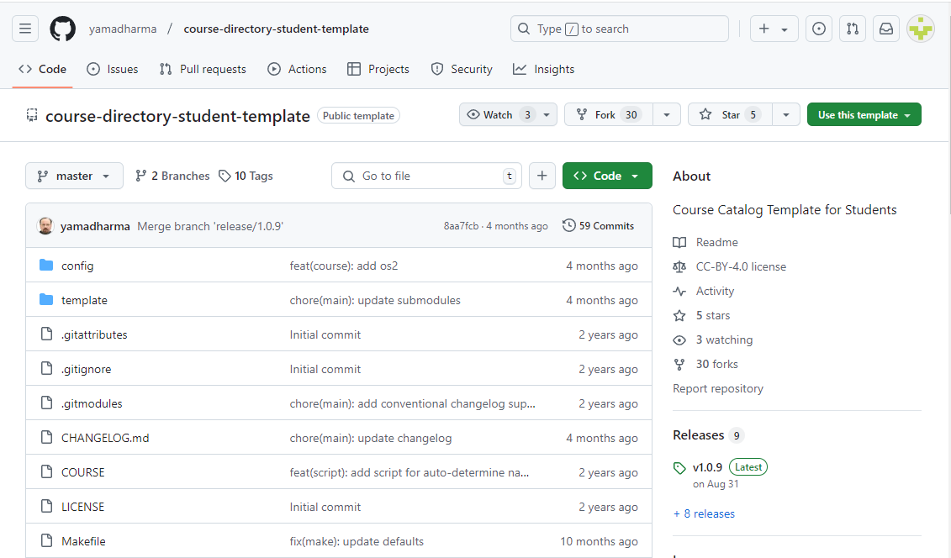

Рис. 1: Репозиторий преподавателя

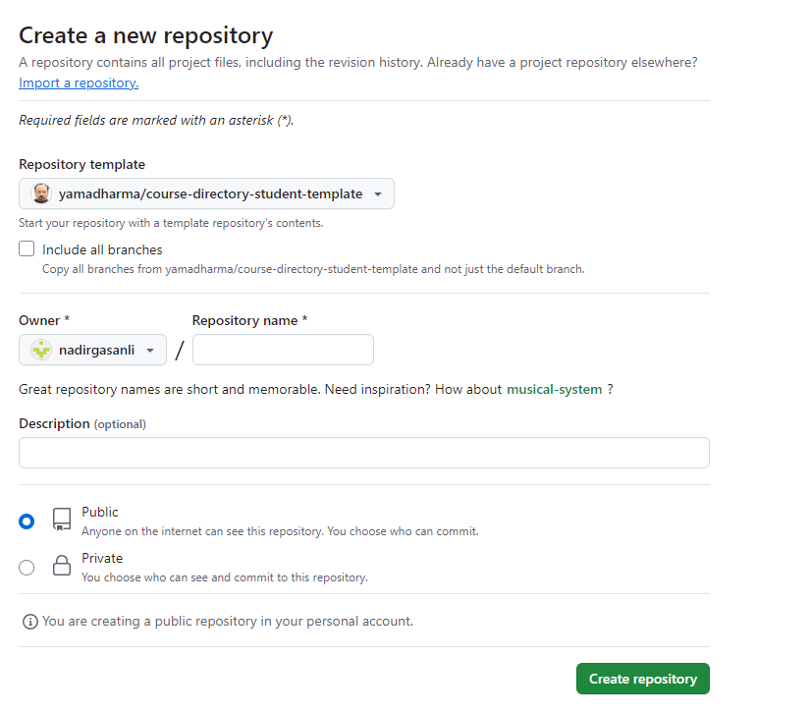

Рис. 2: Создание репозитория

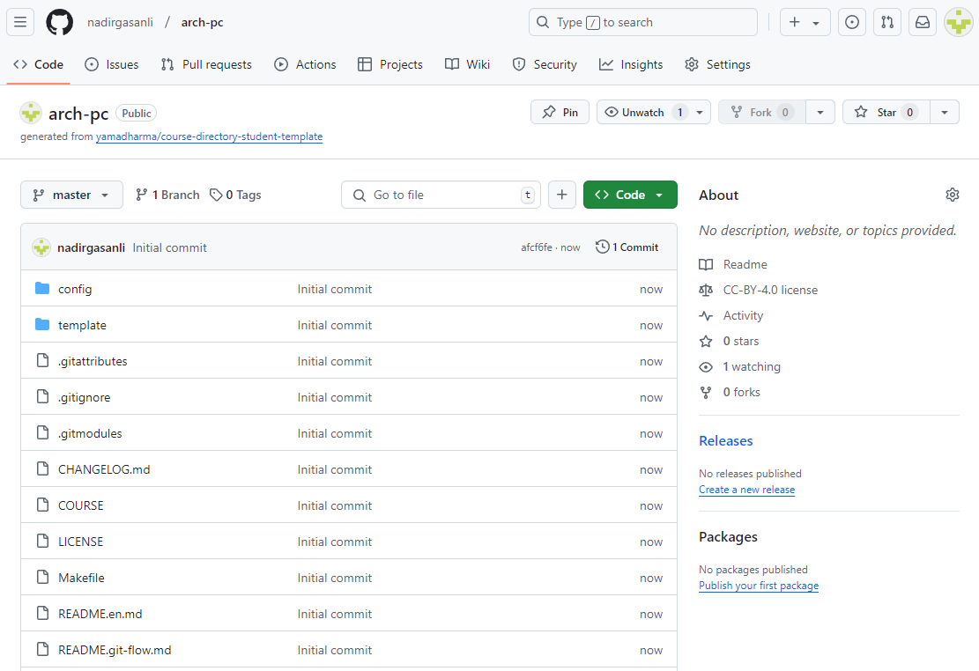

Рис. 3: Содранный репозиторий

Далее настроил подключение к репозиторию из системы Linux. Для этого задал параметры пользователя и коммитов и создал SSH-ключ, который понадобился для безопасной авторизации. (рис. 4) (рис. 5)

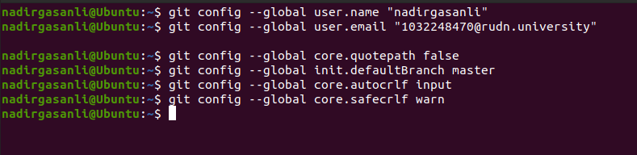

Рис. 4: Параметры гит

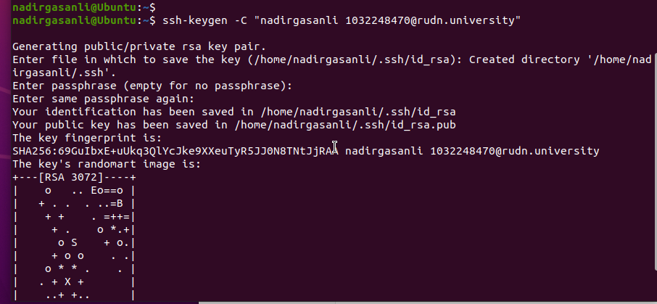

Рис. 5: Генерация ключа

После создания SSH-ключа добавил его в свой профиль на GitHub, чтобы платформа могла распознавать меня при каждом подключении по ключу. (рис. 6)

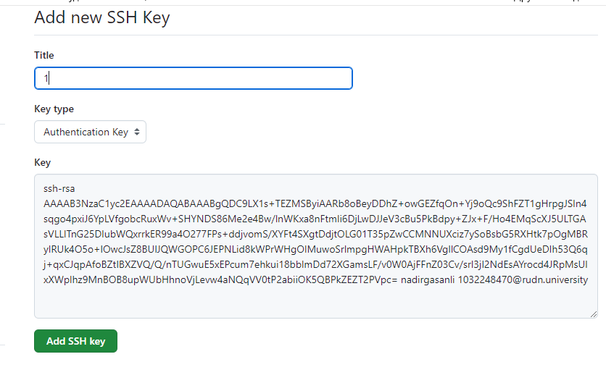

Рис. 6: Добавление ключа

Следующим шагом я создал локальную папку на компьютере и клонировал в нее содержимое репозитория. Этот процесс позволил мне перенести шаблон на локальный диск. (рис. 7)

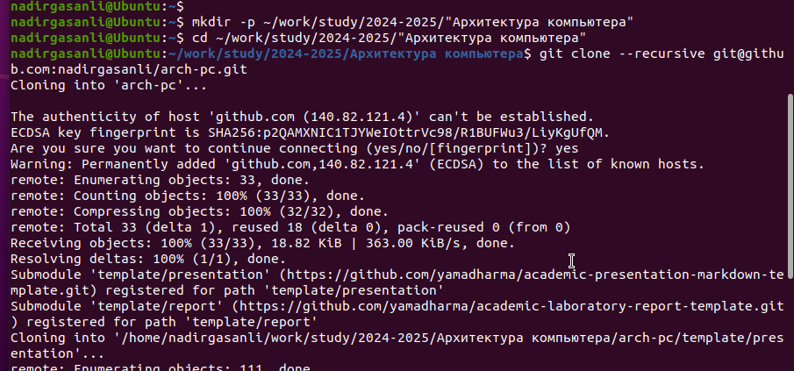

Рис. 7: Клонирование репозитория

Затем я сделал структуру папок курса с использованием make и загрузил в сетевой репозиторий. (рис. 8) (рис. 9)

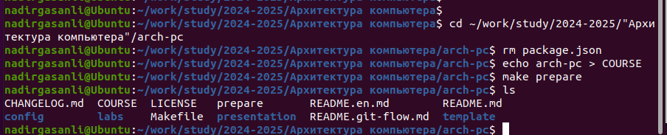

Рис. 8: Подготовка папок

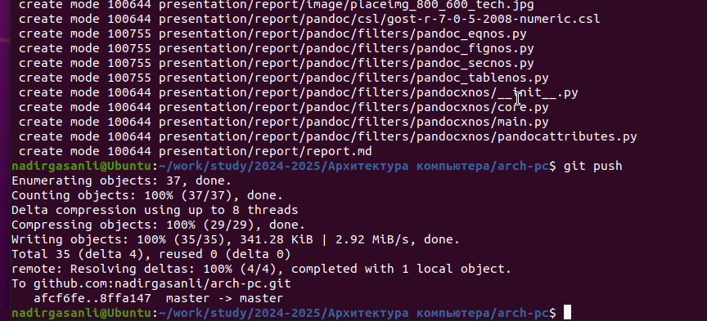

Рис. 9: Загрузка в репозиторий

Помимо этого, загрузил отчеты по проделанным заданиям. (рис. 10)

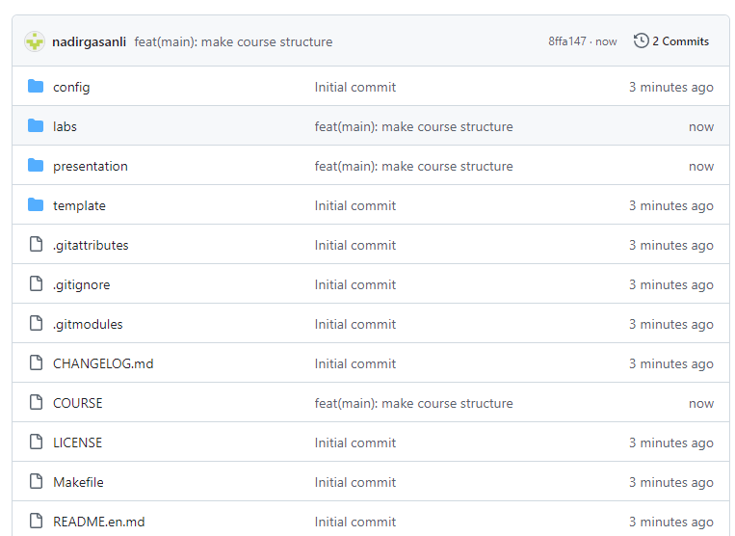

Рис. 10: Репозиторий

# 3 Выводы

В процессе работы я освоил основные принципы работы с GitHub, а также получил опыт работы с системой контроля версий.